**Recife**

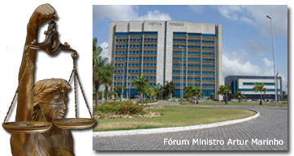

**1ª 2ª 3ª 4ª 5ª 6ª 7ª 9ª 10ª 11ª 12ª 13ª 21ª 22ª Varas**

**Endereço:** Av. Recife, 6250, Jiquiá, Recife – PE  
**CEP** 50.865-900   
**Telefone:** 81 3229 6000  
**Fax:** 81 3229 6115  
**Atendimento ao público:** 09:00 às 18:00

**Juizados especiais federais**

**14ª 15ª 19ª Varas**

**Endereço:** Avenida Dantas Barreto, nº 1080, São José Recife – PE

**CEP** 50020-000

**Telefone** (081) 2128-6500

**Fax:** (081) 2128-6500

**Atendimento ao público:** 09:00 às 18:00

**Histórico Legislação**

**1ª 2ª 3ª 4ª 5ª 6ª 7ª 9ª 10ª 11ª 12ª 13ª 14ª 15ª 19ª 21ª 22ª**

**Jurisdição**

**Competência**

**1ª 2ª 3ª 4ª 5ª 6ª 7ª 9ª 10ª 11ª 12ª 13ª 14ª 15ª 19ª 21ª 22ª**

**Composição**

**1ª 2ª 3ª 4ª 5ª 6ª 7ª 9ª 10ª 11ª 12ª 13ª 14ª 15ª 19ª 21ª 22ª**

**Linha do tempo**

**1ª 2ª 3ª 4ª 5ª 6ª 7ª 9ª 10ª 11ª 12ª 13ª 14ª 15ª 19ª 21ª 22ª**

**Notícias (Imprensa?)**

**Galeria de Fotos (Imagens?):**